«А. Тихоненко атындағы орта жалпы білім беретін мектебі» КММ

**«Табысты сабақ»**

**тақырыбындағы аймақтық**

**семинар**

**«ӨЗІН-ӨЗІ АШУ»**

**жас мамандармен психологиялық тренинг**

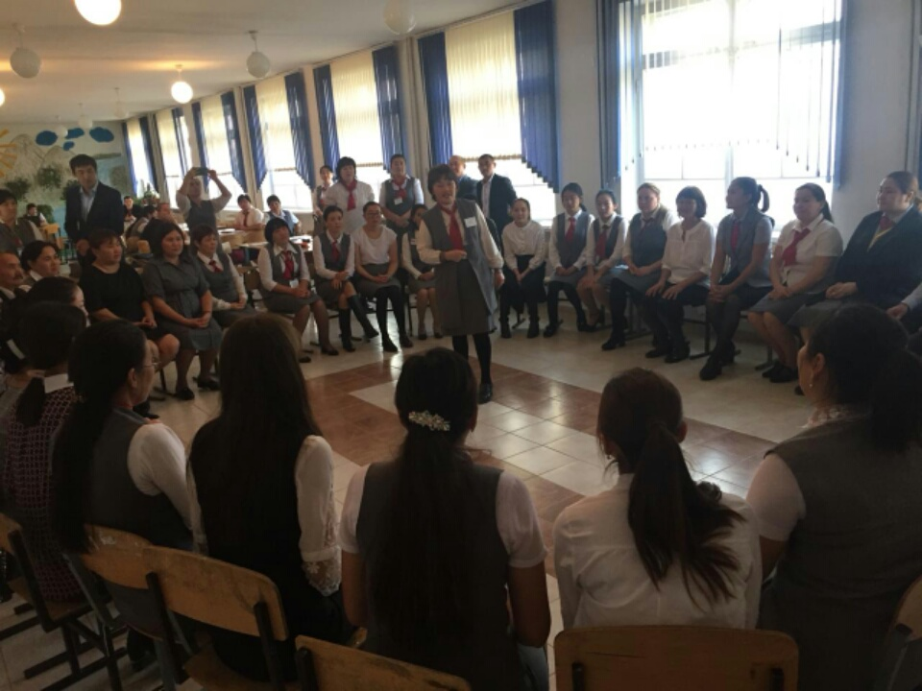

Өткізген: педагог - психолог Култанова Т.Б.

**Тақырыбы: «Өзін-өзі ашу» тренингі**

Тренинг мақсаты:

- тренингтік топтың жұмыс жүргізуіне қолайлы жағдай жасау;

- тілектестік атмосферасын қалыптастыру;

- тренингке қатысушыларды жас мамандармен таныстыру;

- қарым-қатынас дағдысын қалыптастыру, өзара тиімді әрекеттестікке кедергі келтіретін ішкі барьерлерді, ширығуларды жою;

Тренинг бағдарламасы

1. Жүргізушінің тренингке қатысушылар мен топтарды бір-бірімен таныстыруы.

2. Еркін түрде бір-бірімен қарым-қатынасын нығайту. Тренингтің қорытындысын шығару.

Тренинг барысы: Саламатсыздар ма, құрметті тренингке қатысушылар! Біздің кездесулеріміз ендігі жерде тұрақты болады деп сенемін! Бүгін біз бір-бірімізбен жақынырақ танысатын боламыз. Ішкі барьерлерді алып тастауға, толқуларды сабырға түсіруге, оң зарядтар алуға тырысамыз.

**«Ішкі және сыртқы шеңбер»** әдісі.

Мақсаты: бір-бірімен танысып, ұқсастықтарымен, айырмашылықтарын анықтау.

Нұсқау: бір, екіге саналып, екінші адамдар ортаға бір қадам басып ішкі шеңбер құрамыз. Бір-бірімізге қарсы тұрып, ішкі шеңбердегі адамдар есімін атап, бір-біріне ұқсастығын және айырмашылықтарын айтады. Кейін сыртқы шеңбердегі адам жалғастырады. Мен шапалақ ұрған кезде сағат тілімен оң жаққа ауысып тұрамыз.

Талқылау: Бұл әдіс сіздерге ұнады ма?

Бұл әдісте қиындық келтірген не?

Біздің сіздерге ұсынатын екінші жаттығуымыз - бой сергіту. Ол бізге аздап денені ширатып, күш қосып алуға, сөйтіп жұмысқа жаңа жігермен кірісуге көмектеседі. Бір-бірімізді жақсырақ білу үшін оған жағдай жасау керек.

**«Орныңды жылдам ауыстыр» жаттығуы**

**Мақсаты:** бір-бірін жақсы танып, қарым-қатынастарын нығайту.

**Нұсқау:** Ойыншылардың ішінен бір жүргізуші таңдалынады. Ол барлық ойыншыларда кездесетін бір затты байқап, команда береді. «Кімнің киімінде қалтасы бар, солар орын ауыстырсын». Сол кезде осы команданың қатысы бар ойыншылар жылдам орындарын ауыстыруы керек, ал олар ауысып жатқанда жүргізуші бос орындыққа отырып қалу керек. Қай қатысушы орынсыз қалса, сол келесі жүргізуші болып ойынды жалғастырады.

Әрбір ұстаз кез-келген жағдайлардан, педагогикалық әрекеттен өзінің шеберлігімен жол тауып шыға білу керек емес пе?

Олай болса, біздің қазіргі ойын жаттығуымыз сіздердің шеберліктеріңізді, өздеріңізді терең тануға, сондай-ақ өзгелердің психологиялық ерекшеліктерін тануға көмектеседі.

**«Ішкі және сыртқы шеңбер»** әдісі.

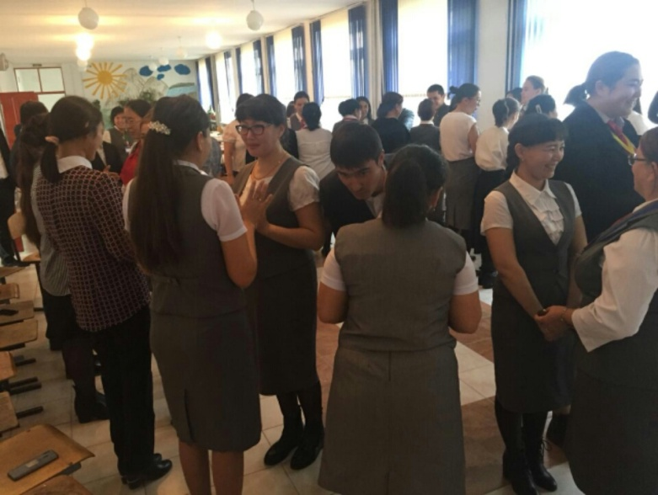

**«Орныңды жылдам ауыстыр» жаттығуы**

